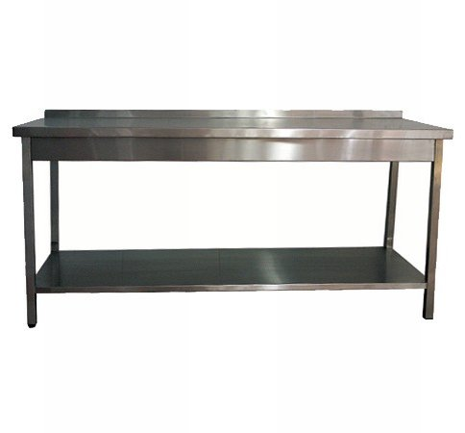
Descrizione:
Tavolo in acciaio inox, con spalletta di contenimento, e
piano sottostante.
Dimensioni 180x70 cm.
Disponibile in varie misure.
Categoria : Cucine ed elettrodomestici
Codice: UC21004

